Verkeersbesluit voor het opnieuw inrichten van de stationsomgeving aan Genteldijk, Koppelsedijk, Kerkstraat, Stationsplein, Trichtsevoetpad en De Terp te Geldermalsen
Aanleiding
Momenteel (januari 2025) wordt de stationsomgeving in Geldermalsen opnieuw ingericht.

Motivering
- De in dit besluit genoemde wegen zijn in beheer bij de gemeente West Betuwe;
- Een weg is gedefinieerd in artikel 1 WW 1994 als alle voor het openbaar verkeer openstaande wegen of paden met inbegrip van de daarin liggende bruggen en duikers en de tot die wegen behorende paden en bermen of zijkanten;
- De in het besluit genoemde maatregelen leiden tot het waarborgen van de bruikbaarheid en veiligheid van de weg, zoals genoemd in artikel 2 van de Wegenverkeerswet 1994;
- De 30 km/u-zone aanpassen zodat:

deze beter aansluit op de (stations)omgeving;
de veiligheid van de weggebruikers te verbeteren;
de verkeerssituatie op de kruising Kerkstraat-Koppelsedijk te verduidelijken.
- De kruising tussen de Genteldijk en de Burgemeester Vernèdelaan in Geldermalsen gelijkwaardig maken zodat dit past binnen de 30 km/u-zone;
- De Genteldijk ter hoogte van het Trichtsevoetpad in Geldermalsen in de voorrang brengen om de verkeersveiligheid voor alle weggebruikers bij dit drukke punt te verbeteren;
- Op het Trichtsevoetpad in Geldermalsen, voor de ingang van het station, een voetgangersoversteekplaats aanbrengen om het veilig oversteken van voetgangers te regelen;
- Op het nieuwe Stationsplein in Geldermalsen éénrichtingsverkeer instellen, ten behoeve van de verkeerscirculatie in de beperkte ruimte;
- Op het nieuwe Stationsplein in Geldermalsen een kiss and ride strook in te stellen (d.w.z. een parkeerverbod en alleen stoppen);
- De grenzen van de parkeerschijf-zone in de omgeving van het station in Geldermalsen te verduidelijken;
- De woonwijk Lingedonk (De Terp, Het Talud, Meander, Kronkelwaard, Dobbe, Waterkant en Ossengang) in Geldermalsen uit de parkeerschijf-zone te houden omdat hier nu geen parkeeroverlast is.

Wettelijke kader
Op grond van artikel 2 van de Wegenverkeerswet 1994 wordt uit oogpunt van de vrijheid van verkeer dit verkeersbesluit genomen.
Op grond van artikel 15, eerste lid, van de Wegenverkeerswet 1994 moet een verkeersbesluit worden genomen voor de plaatsing of verwijdering van de in artikel 12 van het Besluit administratieve bepalingen inzake het wegverkeer (BABW) genoemde verkeerstekens, alsmede voor onderborden voor zover daardoor een gebod of verbod ontstaat of wordt gewijzigd.

Advies politie
Overeenkomstig artikel 24 van het Besluit Administratieve Bepalingen inzake het Wegverkeer (BABW) heeft overleg plaatsgevonden met de, namens de korpschef gemachtigde, verkeersadviseur van politie-eenheid Oost Nederland, district Gelderland-Zuid.

Besluit:
- Om de 30 km/u-zone op de Genteldijk uit te breiden naar het gedeelte tussen de Burgemeester Vernèdelaan en de Stationsweg in Geldermalsen;
- Hiervoor de borden A0130zb en A0230ze Genteldijk te verplaatsen van de kruising Stationsweg naar de kruising Burgemeester Vernèdelaan;
- Hiervoor de borden A0130zb en A0230ze op de Burgemeester Vernèdelaan te verwijderen.
- Om de voorrangsregeling te verwijderen op het kruispunt tussen de Genteldijk en de Burgemeester Vernèdelaan in Geldermalsen;
- Hiervoor de borden B04, B05, B06 en de haaientanden bij het kruispunt Genteldijk - Burgemeester Vernèdelaan te verwijderen;
- Om de 30 km/u-zone op de Kerkstraat uit te breiden naar het gedeelte tussen de Koppelsedijk en de Van Dam van Isseltweg/Herman Kuijkstraat in Geldermalsen;
- Hiervoor de borden A0130zb en A0230ze Kerkstraat te verplaatsen van de kruising Kerkstraat-Koppelsedijk naar de kruising Kerkstraat-Van Dam van Isseltweg-Herman Kuijkstraat;
- Hiervoor de borden A0130zb en A0230ze op de Kerkstraat ten oosten van de Koppelsedijk te verwijderen;

- Om de kruising Genteldijk-Trichtsevoetpad in de voorrang te zetten;
- Hiervoor op het Trichtsevoetpad, nabij de kruising met de Genteldijk, een bord B06 en haaientanden te plaatsen;

- Om een voetgangersoversteekplaats aan te brengen op het Trichtsevoetpad;
- Hiervoor op het Trichtsevoetpad een bord L02 en bijbehorende zebrapadmarkering te plaatsen;

- Om éénrichtingsverkeer in te stellen op het Stationsplein (rijrichting tegen de klok in) in Geldermalsen;
- Hiervoor 2 bebordingen C02+OB52 en 2 bebordingen C03+OB52 en de bebording C04-L+OB52 te plaatsen;

- Om de huidige parkeerschijf-zone bij het station te begrenzen tot De Terp, huisnummer 3 in Geldermalsen;
- Hiervoor 2 bebordingen E10zb (max 3h)+OB: ma t/m vr 07-17h en E10ze (max 3h) te plaatsen;
- Hiervoor de zonebebording A0130E01zb en A0230E01ze bij de tijdelijk ingang van De Terp te verwijderen;

- Om een kiss and ride strook in te stellen langs het Stationsplein in Geldermalsen;
- Hiervoor het bord L52 (K+R ‘halen en brengen’) te plaatsen;

- Tenslotte het bord C02+OB54+OB: ‘na 80 m’ te plaatsen op de Genteldijk ter hoogte van huisnummer 20 in Geldermalsen.
Bovenstaande conform de bij dit besluit behorende situatietekeningen.
Inwerkingtreding
Dit besluit treedt in werking op de dag na de bekendmaking hiervan in het gemeenteblad.

West Betuwe, 27 januari 2025
Namens burgemeester en wethouders van gemeente West Betuwe,
A. Rodenburg
Adviseur Verkeer & Vervoer

Mededelingen
Van dit besluit wordt mededeling gedaan in het Kontakt West Betuwe en wordt eveneens gepubliceerd in het gemeenteblad.
Dit besluit ligt gedurende zes weken na de datum van bekendmaking hiervan in het Gemeenteblad (overheid.nl) voor eenieder ter inzage aan de balie van het gemeentehuis, Kuipershof 2 Geldermalsen. De openingstijden zijn van maandag tot en met donderdag van 8.30 uur tot 17.00 uur, op vrijdag van 8.30 uur tot 12.30 uur en dinsdag en donderdagavond van 17.00 tot 20.00 alleen op afspraak.
Bezwaar
Belanghebbenden kunnen tegen dit besluit binnen zes weken na de datum van deze bekendmaking in het Gemeenteblad een gemotiveerd bezwaarschrift indienen bij het college van burgemeester en wethouders van West Betuwe, Postbus 112, 4190 CC Geldermalsen.
Het bezwaarschrift dient te zijn ondertekend en bevat tenminste het volgende:
Naam en adres van de indiener;
De dagtekening;
Tegen welk onderdeel van het besluit bezwaar wordt gemaakt;
De redenen waarom men bezwaar heeft tegen het verkeersbesluit.
Het indienen van een bezwaarschrift schorst de werking van dit besluit niet.
Als u op de beslissing op bezwaar niet kunt wachten en snel een voorlopige maatregel nodig is, kunt u de rechter daarom verzoeken. Dat verzoek moet u richten tot de voorzieningenrechter van de rechtbank, sector bestuursrecht, Postbus 9030, 6800 EM Arnhem. Dit kan alleen als u het bezwaarschrift al bij het college van burgemeester en wethouders hebt ingediend. Met uw verzoek aan de voorzieningsrechter van de rechtbank moet u een kopie van uw bezwaarschrift meesturen. Als u van deze mogelijkheid gebruik maakt, wordt u griffierecht berekend.
Situatie tekeningen
Handhaven bebording
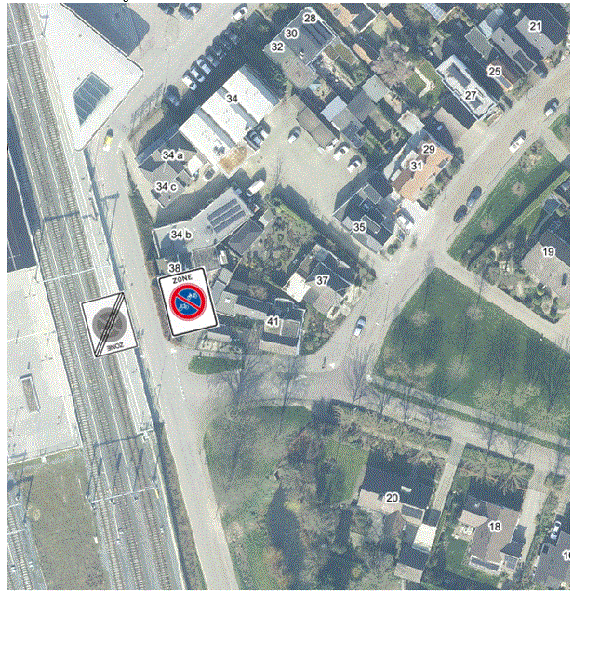
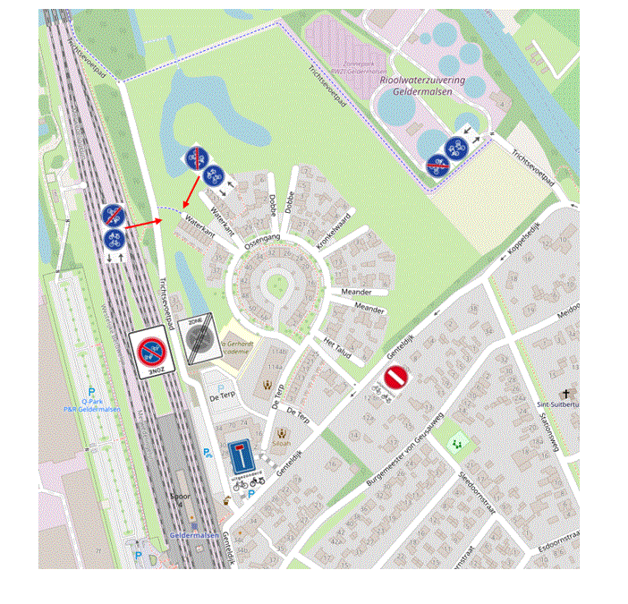
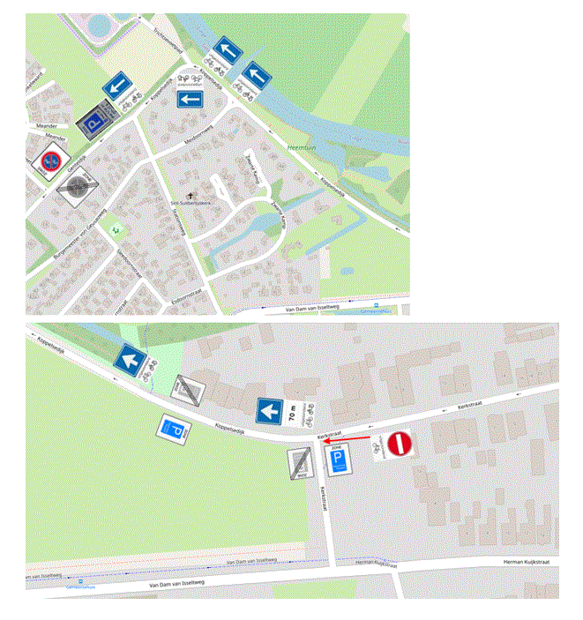
Nieuwe bebording
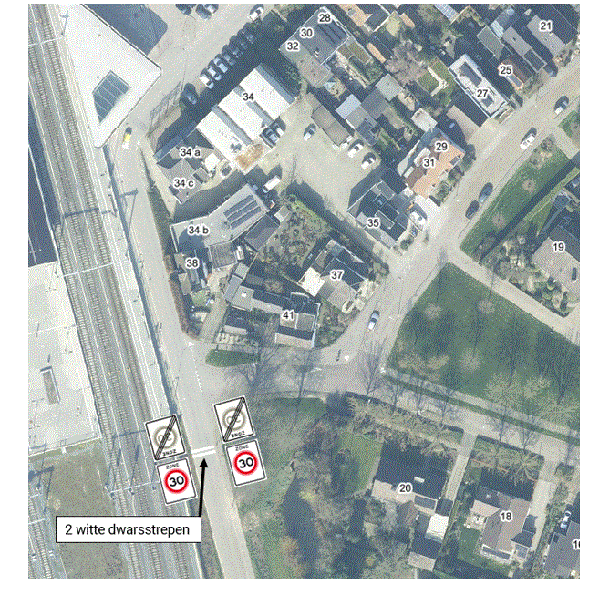
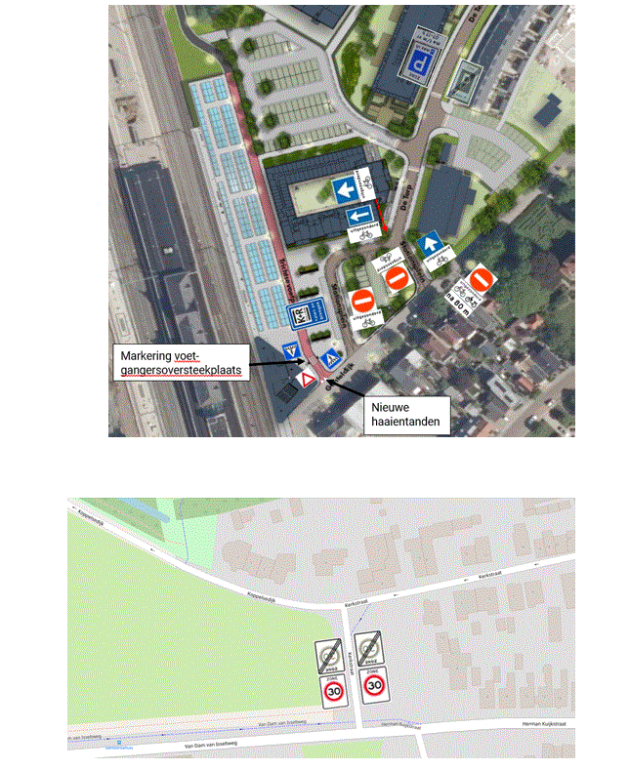
Verwijderen bebording


